淡江時報 第 707 期
漫畫：鬼來電
瀛苑副刊
圖／文 高商議

第一格：咦？你的手機響了... 啊！那個鈴聲是...不要接！

第二格：妳的手機響了，怎不趕快接了？ 這號碼是...我還是不要接好了...

第三格：幹嘛不接？到底是誰打來？ 是鬼打來的！千萬不要接！等它響完就好了！再忍耐一下！

第四格：阿蛋與阿薑說：怪了..怎麼都沒人接電話呀...明天要考試，我們再借不到筆記就糟了...
2011/06/24

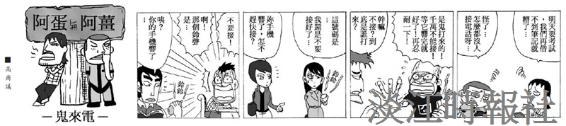
漫畫：鬼來電?
圖／文 高商議 ?
第一格：咦？你的手機響了... 啊！那個鈴聲是...不要接！ ?
第二格：妳的手機響了，怎不趕快接了？ 這號碼是...我還是不要接好了... ?
第三格：幹嘛不接？到底是誰打來？ 是鬼打來的！千萬不要接！等它響完就好了！再忍耐一下！ ?
第四格：阿蛋與阿薑說：怪了..怎麼都沒人接電話呀...明天要考試，我們再借不到筆記就糟了...

